Zał.nr 1 i 2
(Kompetencje: Świadomość i ekspresja kulturalna)

Tytuł pracy: Godzina w naszych rękach.

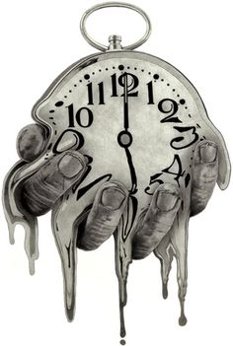
https://pl.pinterest.com/pin/664069907551483898/
(data dostępu 19.10.2020r)

Zapraszam Cię do dobrej zabawy. Mamy czas w naszych rękach, możemy się przenosić tam gdzie nas nigdy nie będzie albo gdzie już byliśmy i koniecznie chcemy ten czas powtórzyć.

Instrukcja:
1.Wyobraź sobie, że mamy moc cofnięcia się w czasie, wprawdzie mamy tylko 60 minut, ale możemy przenieść się w okres i miejsce o którym marzymy, który wydawać może się nam interesujący albo najszczęśliwszy… ten, który właśnie minął.
Jakie miejsce i czas byś wybrał?
Czasy przed narodzeniem Chrystusa, starożytność, a może rewolucje jedną czy drugą, a co z dniem wczorajszym, może warto wpaść i tam? Pomyśl.
2.W miejscu dziurki od klucza wykonaj rysunek miejsca twojej podróży. Na pozostałej powierzchni, poza dziurką od klucza, napisz przybliżony rok i miejsce Twojego krótkiego i niespodziewanego pobytu.
Dobrej zabawy!

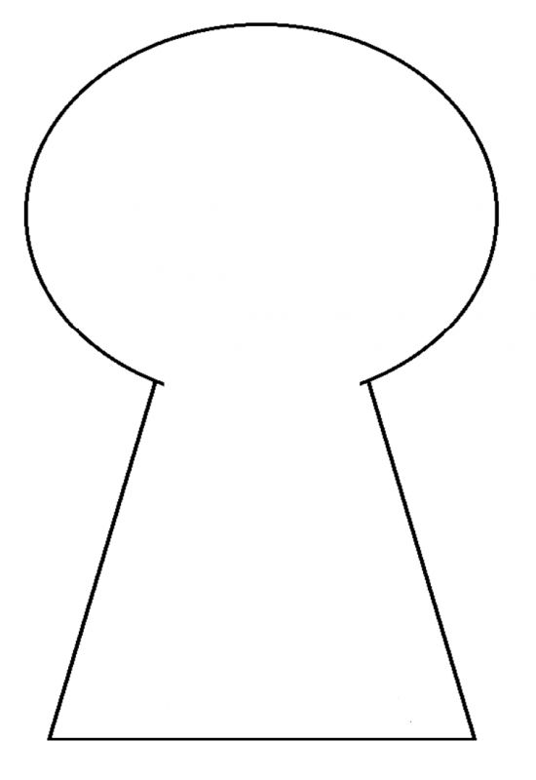
Opracowanie Justyna Januszko

